Aloha Sjims

Wij vonden het al geweldige activiteiten tot nu toe! Daarom hebben we ook voor de komende periode weer enkele topactiviteiten in petto voor jullie Moesten er activiteiten wijzigen door onvoorziene omstandigheden, zullen we jullie tijdig op de hoogte brengen.
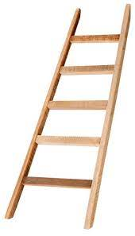
Zondag 9 januari:

Zondag 16 januari:

Zondag 23 januari:

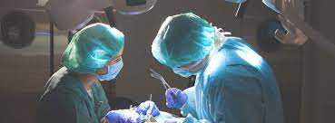
Zondag 30 januari:

Zondag 6 februari:

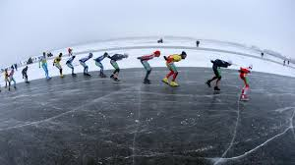
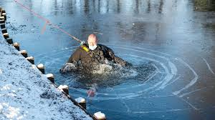
Zondag 13 februari:

Zondag 20 februari:

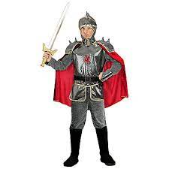
Zondag 27 februari:

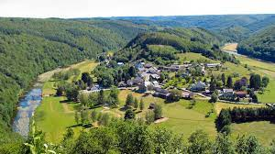
Zaterdag 5 maart:

Zondag 13 maart:

Zondag 20 maart:

Zondag 27 maart:

Zondag 3 april:

Chiro-KSA groetjes

De leiding

Astrid Robbe Sarah Xenia
astrid@chiro-ksa.be robbe@chiro-ksa.be sarah@chiro-ksa.be xenia@chiro-ksa.be
0479 89 67 93 0497 81 58 34 0479 07 95 83 0496 25 19 35

